**Graphes et code source Projet 5RBIG**

1. Nombres de policiers victimes de Meutres par années (Entre 2011 - 2016) 2

1.1 Observation: 3

2. Les causes de mort les plus récurrentes des policiers 4

2.1 Observation : 5

3. Les Types de mort les plus récurrents des populations 5

3.1 Observation : 6

4. La moyenne des attaques ces dernières anneés (Entre 2016 et 2021) 6

5. Les races les plus touchées 7

5.1 Observation : 8

6. Frequence de meutres par sexes 8

6.1 Observation : 10

7. Top 5 des états ayant un total de morts plus élevé 10

7.1 Observation : 11

8. Top 5 des armes les plus utilisées pour les meurtres 12

8.1 Observation : 13

**Présentation des graphes pour la visualisation des données, il y a en tout 8 graphes.**

## **Nombres de policiers victimes de Meutres par années (Entre 2011 - 2016)**

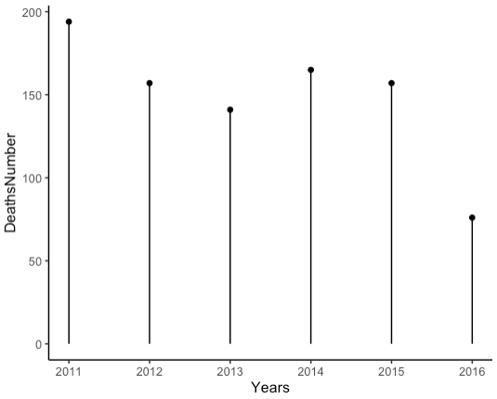[1]

Lollipop chart

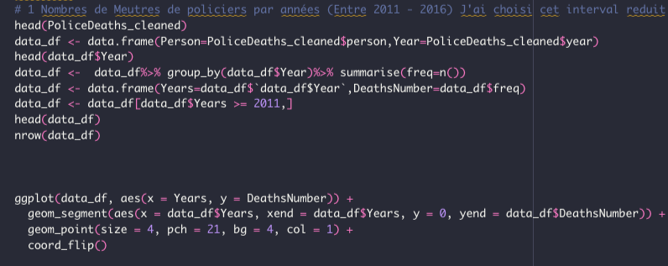

Code source (Lollipop chart)

### **1.1 Observation:**

On observe une variation du nombre de décès entre 2011 et 2016, dont la plus forte fréquence à partir de 2011 qui décroît jusqu’à 2013, pour ensuite légèrement croître et baisser drastiquement jusqu’au plus faible taux entre 2014 et 2016.

On peut conclure qu’il y a eu plus de mort en 2011.

## **Les causes de mort les plus récurrentes des policiers**

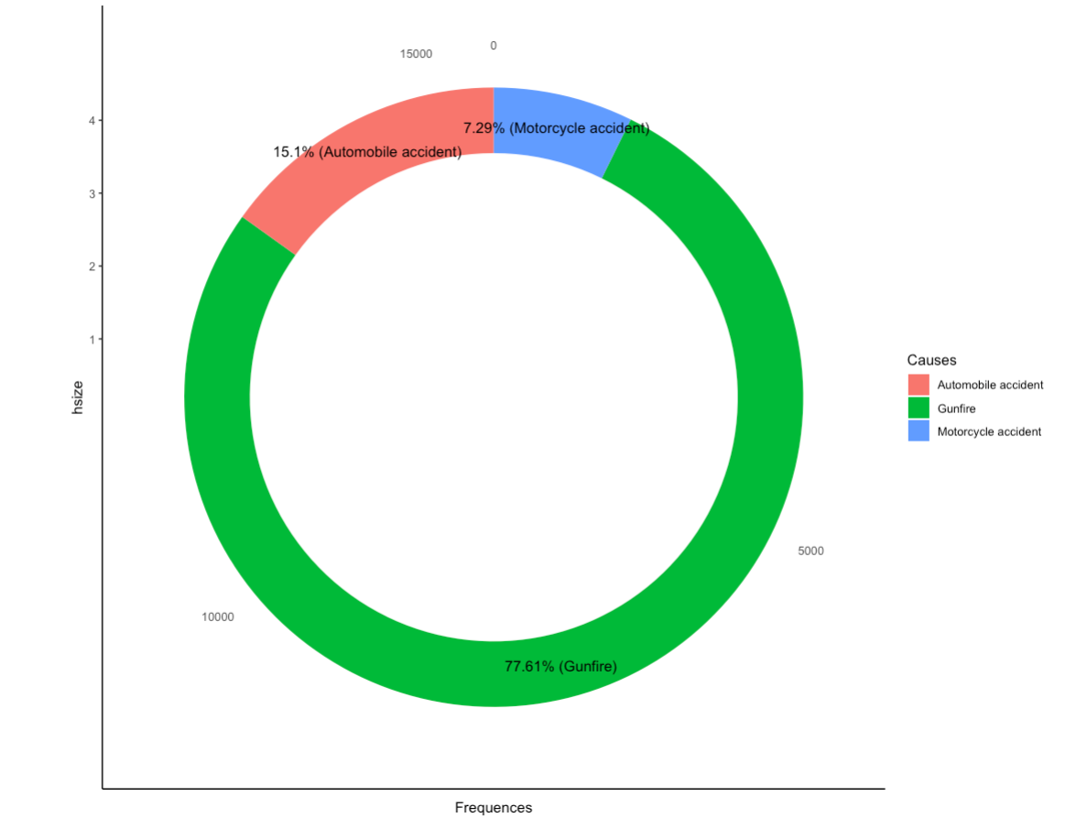

Donuts chart

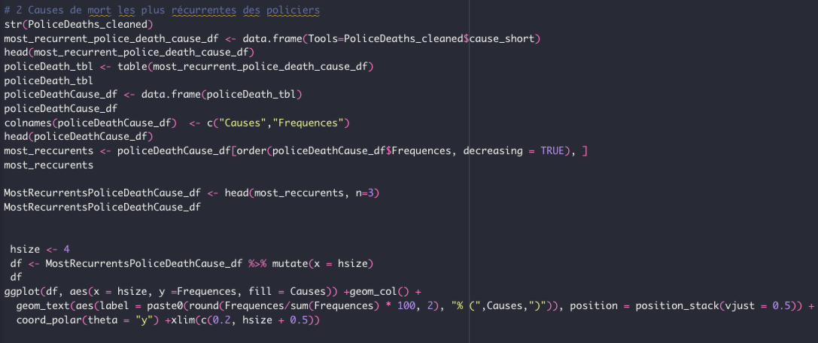

Code source (Donuts charts)

### **2.1 Observation :**

Ici on voit un fort taux de morts des policiers causées par des armes à feu (GunFire) avec 77,61% contre des taux plus faibles pour les accidents d’automobile (15,1%) ou de moto (7,29%).

## **Les Types de mort les plus récurrents des populations**

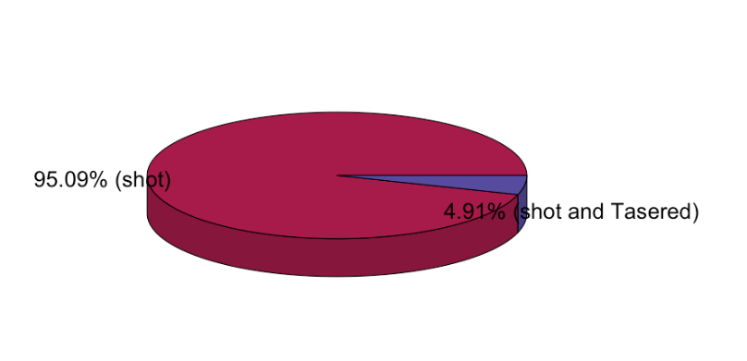

3D Pie chart

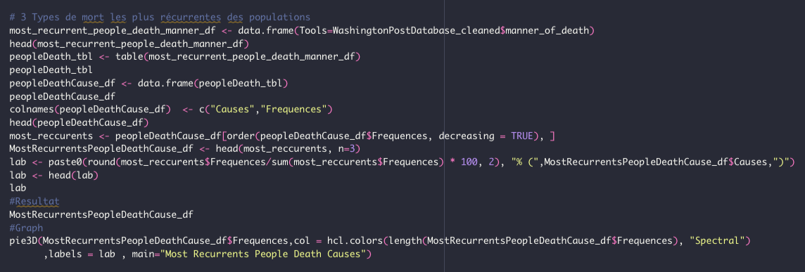

Code source (3D Pie chart)

### **3.1 Observation :**

Pour ce cas nous avons repertorié 2 types ayant regulièrement causé la mort des populations,

* Shot
* Shot and Tased

Avec pour taux 95,09% pour le type Shot contre 4,91% pour Shot and Tasered.

## **La moyenne des attaques ces dernières anneés (Entre 2016 et 2021)**

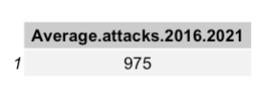

Ceci est la moyenne du nombre d’actes de violence entre 2016 et 2021

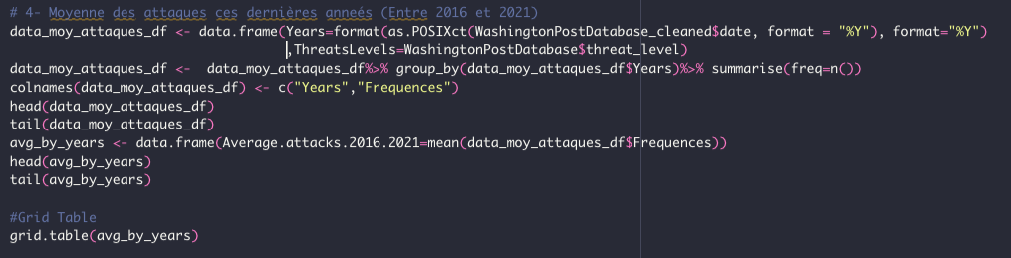

Code source

## **Les races les plus touchées**

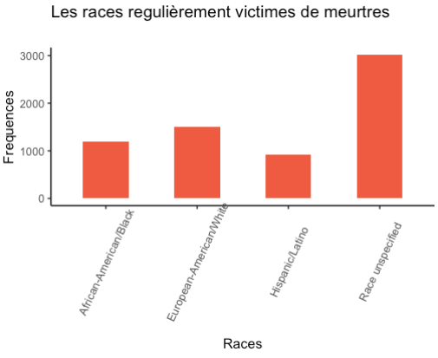

Bar chart

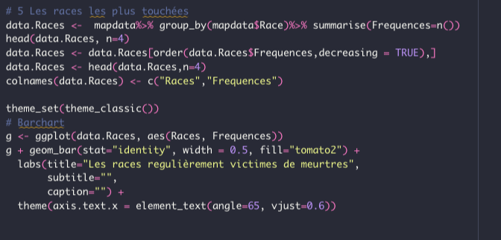

Code Source (Bar chart)

### **5.1 Observation :**

Ici nous avons 4 catégories de races régulierement victimes de meurtres:

1. Race unspecified
2. European-American/White
3. African-American/Black
4. Hispanic/Latino

La première et la plus touchées par les actes meurtriers avec une fréquence de 3020 personnes, est une race non spécifié et qui fera certainement l’objet d’une étude plus approfondie pour obtenir plus de détails. Parmi les 3 derniers la plus haute fréquence de meurtres est celle des European-American/White avec au total 1507 personnes.

## **Frequence de meutres par sexes**

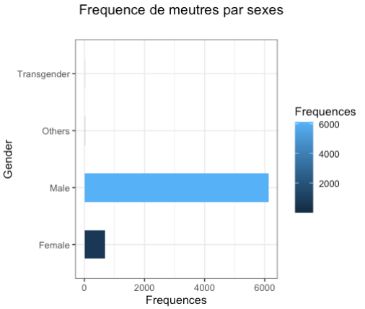

Diverging bar

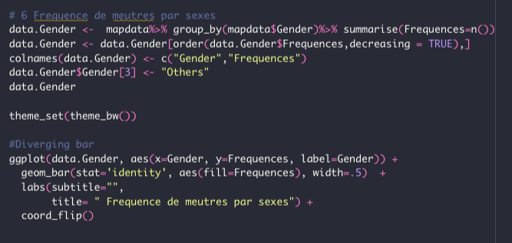

Code source(Diverging bar)

### **6.1 Observation :**

Ici nous avons 4 types dans la catégorie sexe:

1. Male
2. Female
3. Others
4. Transgender

Les deux derniers Others et Transgender ont les plus faible taux soit respectivement 5 et 3 personnes, avant ça nous avons les catégories Male et Female montrant respectivement 6122 et 695 personnes la fréquence de la catégorie Male est de loin la plus élevée. On peut donc conclure que la les Hommes sont les plus touchés.

## **Top 5 des états ayant un total de morts plus élevé**

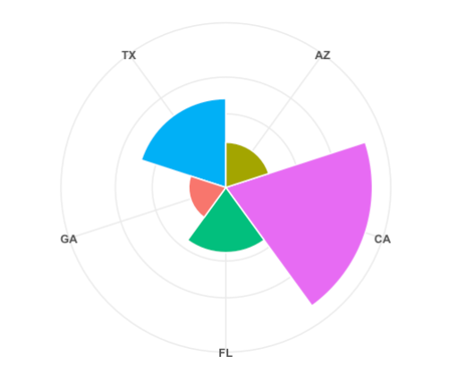

Circumplex (Polar bar)

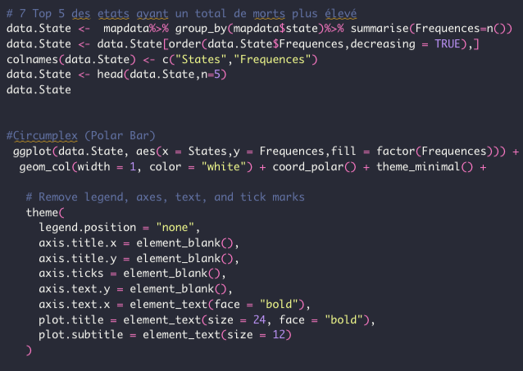

Code source Circumplex (Polar bar)

### **7.1 Observation :**

Le top 5 des états ayant un total de meurtres le plus élevé:

1. TX (Texas)
2. CA (California)
3. GA (Georgia)
4. AZ(Arizona)
5. FL (Florida)

Comme nous pouvons le constater sur le graphe la Californie à un taux plus élevé de 995 personnes, contre les états Texas, Georgia, Arizona, Florida avec à l’égard de chacun 604, 252,307,443 personnes.

## **Top 5 des armes les plus utilisées pour les meurtres**

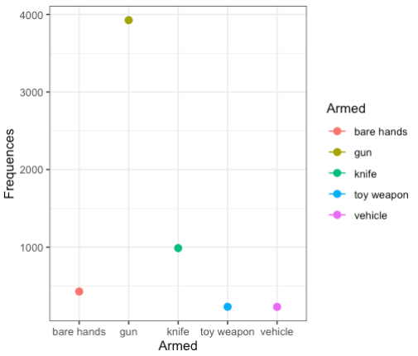

Scatterplot chart

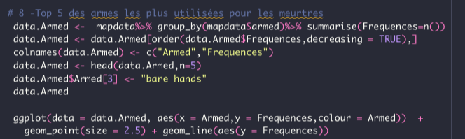

Code source Scatterplot chart

### **8.1 Observation :**

Le graphe ci-dessus nous montre la frequences d’utilisation des 5 armes les plus solicitées pour les meutres:

1. Gun
2. Knife
3. bare hands (Mains nues)
4. toy weapon
5. Vehicle

Alors on observe que les armes de types Gun sont de loin les plus utilisées avec une fréquence de 3927 personnes, contrairement aux autres Knife(988), bare hands(428), Toy weapon(231), Vehicle(230).

1.